2019一级建造师《公路工程》每日一练（7.28）
某施工单位承建了某一级公路工程，起讫桩号K6＋000～K16＋000，其中K12＋420～K12＋540为一座钻孔灌注桩箱型梁桥。路线施工总平面布置示意图如图5-1所示，拟建公路旁边修建了生产区、承包人驻地及汽车临时便道等，K7＋000～K15＋000段的汽车临时便道共9.3km，K6＋000～K7＋000及K15＋000～K16＋000段的汽车临时便道紧靠拟建公路并与拟建公路平行。桥梁东西两端路基土方可调配，桩号K14＋300附近有一免费弃土坑。
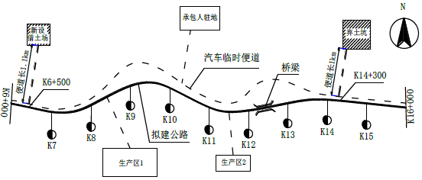
图5-1路线施工总平面布置示意图
在K7＋000～K15＋000挖填土石方调配完毕后，针对K6＋000～K7＋000（填方路段）和K15＋000～K16＋000（挖方路段），有如下两种路基土方调配方案：
方案一：K15＋000～K16＋000挖土方作为远运利用方调配至K6＋000～K7＋000填筑；
方案二：K6＋000～K7＋000填筑土方从桩号K6＋500附近新设借土场借土填筑。
针对以上两种方案，各分项综合单价见表5-1。
表5-1各分项综合单价表
序号 | 分项名称 | 综合单价（元/m3）
1 | 挖掘机挖装土方 | 4
2 | 自卸汽车运土方第1km | 7
3 | 自卸汽车运土方每增运0.5km | 1
4 | 借土场修建费（折算至每一挖方量综合单价） | 4
5 | 借土场资源费 | 3
注：当汽车运输超过第1km，其运距尾数不足0.5km的半数时不计，等于或超过0.5km的半数时按增运0.5km计算。
大桥钻孔灌注桩共20根，桩长均相同，某桥墩桩基立面示意图如图5-2所示，护筒高于原地面0.3m。现场一台钻机连续24小时不间断钻孔，每根桩钻孔完成后立即清孔、安放钢筋笼并灌注混凝土，钻孔速度为2m/h，清孔、安放钢筋笼、灌注混凝土及其它辅助工作综合施工速度为3m/h。为保证灌注桩质量，每根灌注桩比设计桩长多浇筑1m，并凿除桩头。
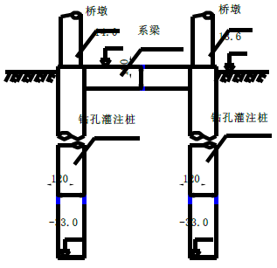
注：本图尺寸标高以m为单位，其余均以cm为单位。
图5-2某桥墩桩基立面示意图
该工程合同总价：6.982亿元，工期：3年，施工合同中约定，人工单价100元/工日，人工窝工补偿费80元/工日，除税金外企业管理费、利润等综合费率为20%（以直接工程费为计算基数）。施工过程中发生如下事件：
事件一：施工单位根据《公路水运工程安全生产监督管理办法》进行了如下安排：
（1）第一年计划完成施工产值2.1亿元，为保证安全生产，设置了安全生产管理机构，并配备了3名专职安全生产管理人员；
（2）依据风险评估结论，对风险等级较高的分部分项工程编制专项施工方案，并附安全验算结果，经施工单位技术负责人签字后报监理工程师批准执行。
事件二：灌注桩钻孔过程中发现地质情况与设计勘察地质情况不同，停工12天，导致人工每天窝工8工日，机械窝工费1000元/天，停工期间施工单位配合设计单位进行地质勘探用工10工日；后经设计变更每根灌注桩增长15m。（原工期计划中，钻孔灌注桩施工为非关键工序，总时差8天）
事件三：施工单位加强质量管理，根据《公路工程质量检验评定标准》，对钻孔灌注桩设置质量检验的实测项目包括：桩位、孔径、孔深、混凝土强度和沉淀厚度。
事件四：钻孔灌注桩施工中，为保证隐蔽工程施工质量，各工序施工班组在上下班交接前均对当天完成的工程质量进行检查，对不符合质量要求及时纠正，每道工序完成后由监理工程师检查认可后，方能进行下道工序。钻孔灌注桩混凝土浇筑完成后用无破损法进行了检测，监理工程师对部分桩质量有怀疑，要求施工单位再采取A方法对桩进行检测。
【问题】
1.分别计算路基土方调配方案一和方案二综合单价，根据施工经济性选择出合理方案。（计算结果保留整数）
2.根据《公路工程标准施工招标文件》，计算图5－2桥墩桩基单根桩最终计量支付长度（计算结果保留一位小数）。
3.事件一中，逐条判断施工单位做法是否正确，并改正错误。
4.针对事件二，计算工期延长的天数。除税金外可索赔窝工费和用工费各多少元（计算结果保留一位小数）？
5.针对事件三，补充钻孔灌注桩质量检验的实测项目。
6.针对事件四，写出A方法的名称。事件四中的一些工作反映了隐蔽工程“三检制”的哪一检工作？还缺少哪两检工作？
（五）
1．方案一：4＋7＋1×19＝30元/m3
方案二：4＋7＋1×2＋4＋7＋1＋4＋3＝32元/m3
选择：方案一
2．单根桩最终计量支付长度为：14－1＋33+15＝61m。
3．（1）错误。应配备专职安全生产管理人员至少5名，且按专业配备。
（2）正确。
4．工期延长时间：12＋（15×20/2＋15/3）/24－8＝10.5天；
窝工费：8×12×80＋1000×12＝19680元；
用工费：10×100×（1＋20%）＝1200元。
5．钻孔灌注桩质量检验的实测项目还包括：钻孔倾斜度、桩身完整性（或钢筋骨架底面高程）。
6．A方法是钻取芯样；
事件四中的一些工作反映了隐蔽工程“三检制”中的自检工作，还缺少互检和专检（或交接检）工作。

